# 实验报告四

学号：20191060239

姓名：李品鑫

实验名称：感知器算法

实验内容：使用MATLAB编程环境，实现感知器算法并进行实验。

实验要求及结果：

1. 运行demo_4.m文件，画出该示例程序中四个二维训练样本的分布图以及决策面图（将分布图和决策面图画在一起即可），并给出增广权向量w的值和w的迭代更新次数。

运行结果如下图所示：

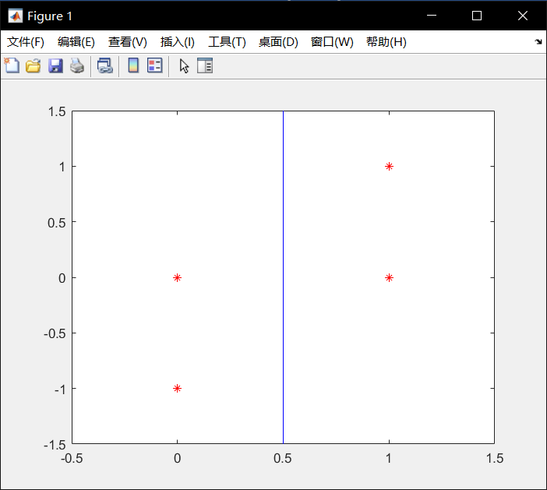

增广权向量w的值和w的迭代更新次数：



1. 改写上述示例程序，采用iris数据集中的iris-setosa和iris-versicolor这两类数据进行感知器实验，分别令修正系数c=1和c=0.5，给出相应的w的值和w的迭代更新次数。：

C=1时：

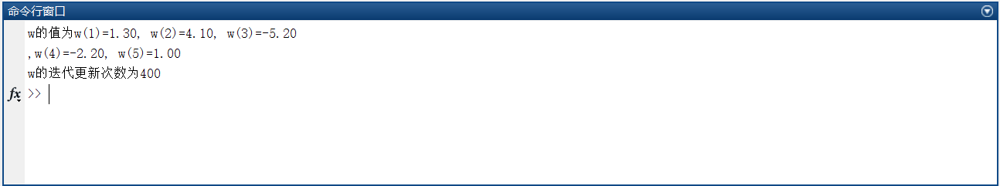

C=0.5时：

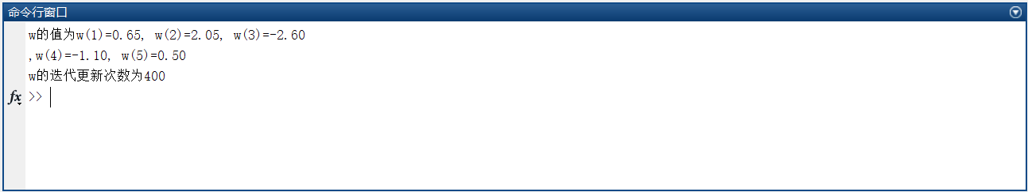

问题分析：

请分析在第2部分实验中，分别取c=1和c=0.5对增广权向量w的值的影响。

当c从取1到取0.5时，w的值也相应缩小了一半

附采用iris数据集进行感知器实验的代码（无需给出子程序PA的代码，只给出主程序代码即可）：

close all;

clear all;

clc;

%读取数据

[attrib1, attrib2, attrib3, attrib4, class] = textread('iris.data', '%f%f%f%f%s', 'delimiter', ',');

attrib = [attrib1, attrib2, attrib3, attrib4];

label_set = char('Iris-setosa','Iris-versicolor','Iris-virginica');

label = zeros(150, 1);

label(strcmp(class, 'Iris-setosa')) = 1;

label(strcmp(class, 'Iris-versicolor')) = 2;

label(strcmp(class, 'Iris-virginica')) = 3;

attrib(label==3,:)=[];

label(label==3)=[];

label(label==2)=-1;

classes=label;

w0=[0,0,0,0,0]; % 感知器的增广权向量的初始值

c=1; % 修正系数

%c=0.5;

[w, k] = PA(attrib, w0, c, classes); % 调用执行感知器算法的PA子函数，w为最终的增广权向量，k为w的迭代更新次数

syms x1 x2; % 定义符号变量x1和x2（分别表示样本的第一个和第二个属性），用于线性判别函数的表示

d=w(1)*x1+w(2)*x2+w(3); % 线性判别函数的表示

% 输出w的值和w的迭代更新次数

fprintf('w的值为w(1)=%4.2f, w(2)=%4.2f, w(3)=%4.2f\n,w(4)=%4.2f, w(5)=%4.2f\n',w(1),w(2),w(3),w(4),w(5));

fprintf('w的迭代更新次数为%d\n',k);